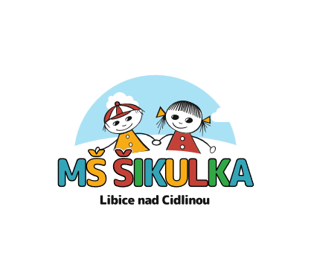

OMLUVENKA

z docházky dítěte do Mateřské školy ŠIKULKA,
v Libici nad Cidlinou 289 07, Husova 370

Omlouvám své dítě ……………………………………………………………………………………………………

z důvodu: …………………………………………………………………………………………………………………

narozené:…………………………. Třída:………………………….

z docházky do mateřské školy na období od…………………… do…………………………………

Prohlašuji, že jednám ve shodě s druhým zákonným zástupcem.

Datum:……………………………….. Podpis zákonného zástupce: …………………………………………….

Beru na vědomí………………………………………………….
Podpis třídní učitelky

Datum…………………………………………………………….

